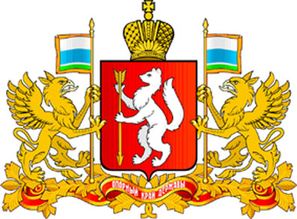

ПРАВИТЕЛЬСТВО СВЕРДЛОВСКОЙ ОБЛАСТИ

МИНИСТЕРСТВО ОБЩЕГО И ПРОФЕССИОНАЛЬНОГО ОБРАЗОВАНИЯ

СВЕРДЛОВСКОЙ ОБЛАСТИ

ПРИКАЗ

________________ № ______________

г. Екатеринбург

О внесении изменения в состав Комиссии по противодействию коррупции Министерства общего и профессионального образования Свердловской области, утвержденный приказом Министерства общего и профессионального образования Свердловской области от 23.12.2014 № 427-л «О Комиссии по противодействию коррупции Министерства общего и профессионального образования Свердловской области»

С целью приведения в соответствие состава Комиссии по противодействию коррупции Министерства общего и профессионального образования Свердловской области (далее – Министерство)
ПРИКАЗЫВАЮ:
1. Внести следующее изменение в состав Комиссии по противодействию коррупции Министерства, утвержденный приказом Министерства от 23.12.2014 № 427-л «О Комиссии по противодействию коррупции Министерства общего и профессионального образования Свердловской области»:
пункт 6 изложить в следующей редакции:
«6. Блаженкова - Начальник отдела государственного
Светлана Витальевна воспитания и коррекции,
член Комиссии».
2. Дополнить состав Комиссии пунктом 10 следующего содержания:
«10. Чистяков - Председатель совета регионального
Сергей Георгиевич отделения Всероссийской общественной
организации «Центр содействия политике
Президента РФ по противодействию коррупции,
член Комиссии».
3. Отделу государственной службы и кадров (В.В. Пьянков) довести настоящий приказ до сведения заинтересованных лиц.
4. Контроль за исполнением настоящего приказа возложить на Заместителя Министра Ю.Н. Зеленова.

И.о. Министра Н.В. Журавлева

